いろどり 生活の日本語

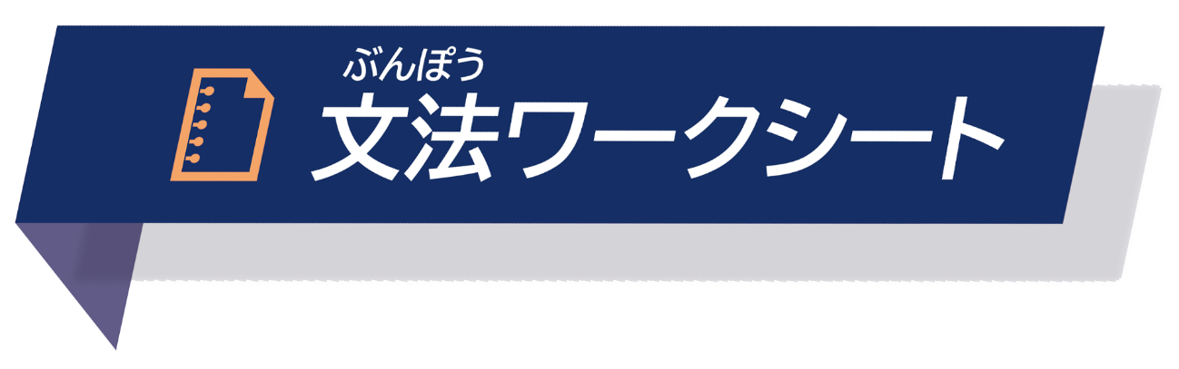

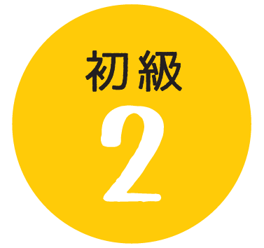

▶トピック： 私の周りの人たち
第1課 「先週、日本に来たばかりです」

❶ N1というN2

【練習】 例のように、「～という～」を使って、1つの文にして言いましょう。
Make these into one sentence using "～という" and say it, just like the example.
例. ベトナムの町から来ました。町の名前は「ダナン」です。
→（ ベトナムのダナンという町から来ました ）。
1. 私には娘がいます。娘の名前は「エリン」です。
→（ ）。
2. 浅草のレストランで働いています。レストランの名前は「まるごとステーキ」です。
→（ ）。
3. 駅の近くに住んでいます。駅の名前は「小台」です。
→（ ）。
4. 専門学校に通っています。専門学校の名前は「浦和アニメーション学院」です。
→（ ）。
5. 私の出身の町は、果物が有名です。果物の名前は「ランブータン」です。
→（ ）。
6. ジブリの映画が好きです。映画の名前は「となりのトトロ」です。
→（ ）。

❷ V-た ばかりです

【練習】 例のように、「～たばかりです」の形に変えて言いましょう。
Change it into the "～たばかりです" form and say it, just like the example.
例. 先週、（日本に来ました → 日本に来たばかりです ）。
1. さっき、（空港に着きました → ）。
2. 日本語の勉強は、（1年前に始めました → ）。
3. ボランティア教室に、（先週入りました → ）。
4. 仕事のことは、（山下さんから聞きました → ）。
5. 主任の川崎さんとは、（さっき会いました → ）。
6. 「首都」ということばは、（今日、覚えました → ）。
7. 私は、3か月前に（結婚しました → ）。

❸ V-て いました

【練習】 例のように、「～ていました」を使って、過去の仕事のことを言いましょう。
Talk about a past job using "～ていました", just like the example.
国ではどんな仕事をしていましたか？

例. （ ホテルで働いていました ）。
1. （ ）。
2. （ ）。
3. （ ）。
4. （ ）。
5. （ ）。
6. （ ）。
7. （ ）。
8. （ ）。

例. ホテルで働く 1. 工場で働く 2. 野菜を作る
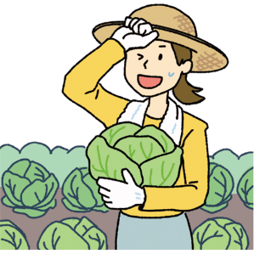
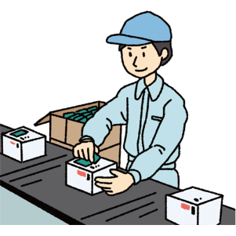
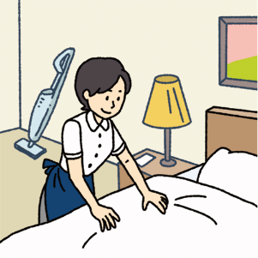

3. 掃除の仕事をする 4. 建築の仕事をする 5. 学生をする

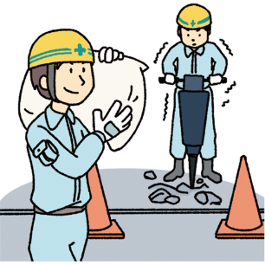
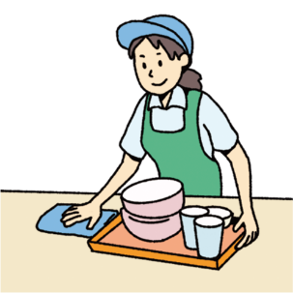

6. 車を売る 7. 日本語を教える 8. レストランで料理を作る
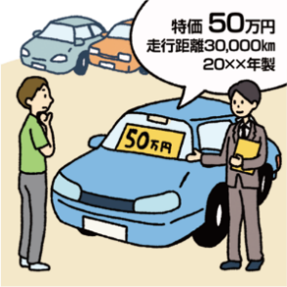
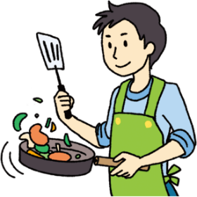
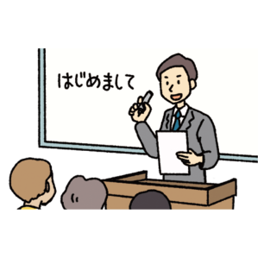

❹ それ／そこ ＜Discourse demonstratives 文脈指示＞

【練習】 例のように、2つ目の文を、「それ／そこ」を使った文にしましょう。
Change the second sentence into a sentence that uses "それ／そこ", just like the examples.
例1. ホーチミンは大きい町です。
私の町は、ホーチミンからバスで1時間です。
→（ 私の町は、そこからバスで1時間です ）。
例2. A： 私の町は、ストロマトライトが有名です。
B： ストロマトライトは、何ですか？
→（ それは、何ですか ）？
1. ウランバートルはモンゴルの首都です。
私はウランバートルに住んでいました。
→（ ）。
2. カンボジアにはスラーソーというお酒があります。
私はスラーソーをよく飲みます。
→（ ）。
3. A： 私は、インドネシアのウォノソボという町から来ました。
B： へー。ウォノソボは、どんな町ですか？
→（ ）？
4. A： モンゴルの田舎には、白くて丸いテントに住んでいる人もいます。
B： あ、白くて丸いテント、写真で見たことがあります。
→（ ）。
5. セブ島には、きれいなビーチがあります。
私は、セブ島のビーチでゆっくりするのが好きです。
→（ ）。
6. マレーシアには安くておいしい果物がたくさんあります。
でもマレーシアの果物を日本で買うと、とても高いです。
→（ ）。
7. 私の国では、冬、マイナス40度になります。
私は、冬、寒くなることが、とてもつらかったです。
→（ ）。

❺ ～て、～／～から、～／～けど、～
＜Combine two sentences into one 2つの文を1つにする＞

【練習】 例のように、正しいものを選びましょう。
Choose the correct answer, just like the example.
例. ウォノソボは、お茶の畑がたくさん（ あって／あるから／あるけど ）、のんびりしています。
1. ホーチミンは、首都では（ なくて／ないから／ないけど ）、とても大きい町です。
2. ウランバートルは（ 都会で／都会だから／都会だけど ）、テントに住んでいる人はいません。
3. セブ島は、フィリピンに（ あって／あるから／あるけど ）、海がきれいな島です。
4. ウォノソボは、（ 高原で／高原だから／高原だけど ）、すずしいです。
5. セブ島は、観光客が大勢（ 来て／来るから／来るけど ）、静かです。
6. ホーチミンは、人が（ 多くて／多いから／多いけど ）、高いビルもたくさんあります。
7. ウランバートルは、冬はとても（ 寒くて／寒いから／寒いけど ）、家の中は暖かいです。

▶トピック： 私の周りの人たち
第2課 「まじめそうな人ですね」

❶ N1はN2が ナA-です／イA-です

【練習】 例のように、文を作りましょう。
Make a sentence, just like the example.
例. 江口さん｜髪＝短い →（ 江口さんは、髪が短いです ）。
1. 父｜背＝高い →（ ）。
2. うちの娘｜足＝長い →（ ）。
3. 子ども｜目＝きれい（な） →（ ）。
4. 私のおじいさん｜耳＝悪い →（ ）。
5. 赤ちゃん｜手＝小さい →（ ）。
6. 三船敏郎｜顔＝かっこいい →（ ）。
7. 加藤さん｜服＝おしゃれ（な） →（ ）。
8. 村田さん｜見た目＝こわい →（ ）。

❷ V-ている＋人

【練習1】 例のように、「～ている＋人」を使った言い方にしましょう。
Make a sentence using "～ている＋人", just like the example.
例. 増田さんは、赤い帽子の人です。
→（ 増田さんは、赤い帽子をかぶっている人です ）。
1. マイクさんは、ひげの人です。
→（ ）。
2. 田村さんは、黄色いくつの人です。
→（ ）。
3. エレノアさんは、黒いめがねの人です。
→（ ）。
4. 加藤さんは、短いズボンの人です。
→（ ）。
5. ミゲルさんは、大きくて変なピアスの人です。
→（ ）。

【練習2】下の絵を見て、例のように、「～ている人」を使って言いましょう。ことばは から選びましょう。
Look at the pictures below. Make a sentence using "～ている人" and say it, just like the example.
Choose a word from the box below.
例. A： 石田さんは、どの人ですか？
B： 石田さん？ あそこで（ 本を読んでいる人 ）です。
1. A： あのう、小西さんは、どの人ですか？
B： 小西さんは、あそこ。座って（ ）です。
2. A： すみません、金子さんは、どの人ですか？
B： 金子さんは、あの人。テーブルで（ ）です。
3. A： ええと、下山さんは、どの人ですか？
B： ほら、あそこで（ ）です。
4. A： すみません、井上さんは、どの人ですか？
B： 井上さんは、あそこで（ ）です。
5. A： あのう、大川さんは、どの人ですか？
B： 大川さん？大川さんは、テーブルで（ ）です。
6. A： ええと、佐々木さんは、どの人ですか？
B： あの人ですよ。（ ）です。
7. A： 林さんは、どの人ですか？
B： 林さんは、ほら、（ ）です。
下山
小西
大川
石田
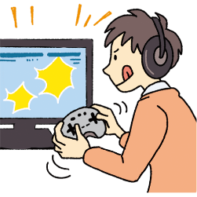
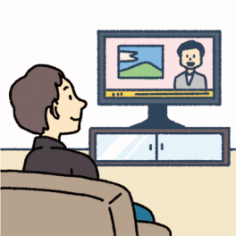

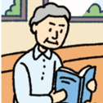

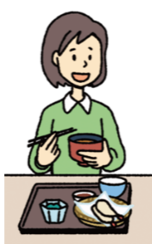
林
井上

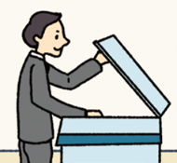

金子
佐々木

本を読む コピーをする ご飯を食べる 電話で話す
ゲームをする コーヒーを飲む 1人で音楽を聞く テレビを見る

❸ Sよ

【練習】 例のように、正しいほうを選びましょう。
Choose the correct answer, just like the example.
例. A： 田中さんは、どの人ですか？
B： ほら、あの、赤い服を着ている人です（ よ／ね ）。
1. A： すみません、原さんは、どの人ですか？
B： 原さんは、あそこで、本を読んでいる人です（ よ／ね ）。
2. A： あのう、佐々木さんは、どの人ですか？
B： あの、髪が短くて、ひげをはやしている人です（ よ／ね ）。
A： ありがとうございます。あのひげの人です（ よ／ね ）。
3. A： ほら、あの女の人、社長のお母さんです（ よ／ね ）。
B： へー、そうなんですか。
4. A： あの人が、マイクさんです（ よ／ね ）？
B： いえ、あれは、リアムさんです。マイクさんは、あの人です。
5. A： すみません、ここに、山本さんという人はいますか？
B： 山本さんは、あの人です（ よ／ね ）。
A： あの、髪が長い人です（ よ／ね ）。
B： いえ、その人じゃなくて、あっちの、白いシャツを着ている・・・。
A： ああ、あの白いシャツの、めがねをかけている人です（ よ／ね ）。

❹ Sし、～

【練習】 例のように、「～し」を使って、理由を伝えましょう。
Give a reason using "～し", just like the example.
例. 安室奈美恵はかっこいいです。歌もダンスも上手です。
→ 安室奈美恵が好きです。（ かっこいいし、歌もダンスも上手だし ）。
1. 三船敏郎は、演技が上手です。
→ 三船敏郎は、（ ）、本当にかっこいいです。
2. クイーンは有名です。
→ ロックは、クイーンをよく聞きます。（ ）。
3. ドラえもんは、かわいいです。おもしろいです。
→ ドラえもんは、（ ）、大好きです。
4. ショパンは、音楽がとても美しいです。
→ ショパンが好きです。（ ）、すばらしいです。
5. 夏目漱石の本は、高校のときに読みました。
→ 夏目漱石の本は、（ ）、よく知っています。
6. 『男はつらいよ』は、楽しいです。感動できます。俳優もみんないいです。
→ 『男はつらいよ』は、（ ）、
おすすめです。

▶トピック： レストランで
第3課 「アレルギーがあるので、食べられないんです」

❶ S1ので、S2

【練習】 例のように、「～ので」を使って2つの文を1つにつなげて言いましょう。
Connect two sentences into one using "～ので" and say it, just like the example.
例. 今日は車で来ました。 ⇒ お酒は飲めないんです。
→（ 今日は車で来たので、お酒は飲めないんです ）。
1. このレストランは有名です。 ⇒ いつも混んでいます。
→（ ）。
2. 私はベジタリアンです。 ⇒ 肉とか魚はだめなんです。
→（ ）。
3. 牛丼は安いです。 ⇒ よく食べます。
→（ ）。
4. わさびが苦手です。 ⇒ わさび抜きでお願いします。
→（ ）。
5. 小麦アレルギーがあります。 ⇒ ケーキは食べられないんです。
→（ ）。
6. コーヒーが大好きです。 ⇒ このカフェには毎日通っています。
→（ ）。
7. この町は海の近くです。 ⇒ 魚がおいしいです。
→（ ）。
8. タイ料理は辛いです。 ⇒ ちょっと苦手です。
→（ ）。
9. 昨日、飲み過ぎました。 ⇒ 今日は朝ご飯を食べませんでした。
→（ ）。
10. 時間がありませんでした。 ⇒ 博物館には行きませんでした。
→（ ）。

❷ Sよね

【練習】 例のように、「～か？」を使った質問を、「～よね」を使った確認の言い方にしましょう。
Change a question using "～か？" into an expression using "～よね" to confirm, just like the example.
例. おすし、わさび、入っていますか？
→（ おすし、わさび、入っていますよね ）。
1. このチョコレート、お酒が入っていますか？
→（ ）。
2. この料理、卵を使っていますか？
→（ ）。
3. このカレー、豚肉は入ってないですか？
→（ ）。
4. 定食のご飯は、おかわりできますか？
→（ ）。
5. このお店、全面禁煙ですか？
→（ ）。

❸ Nで～

【練習】 例のように、「～で」を使って質問に答えましょう。
Answer the question using "～で", just like the example.
例. A： テーブルと座敷がございますが・・・。 （→ テーブル）
B： じゃあ、（ テーブルで ）お願いします。
1. A： ご飯、無料で大盛りにできますが・・・。 （→ 普通）
B： いえ、（ ）だいじょうぶです。
2. A： ご注文、お決まりですか？ （→ 刺身定食）
B： はい、私は、（ ）。
3. A： こちらでおめしあがりですか？ （→ テイクアウト）
B： いえ、（ ）。
4. A： アイスコーヒーは、食後にお持ちしますか？ （→ いっしょ）
B： いえ、（ ）いいです。
5. A： お会計、ごいっしょでよろしいですか？ （→ 別々）
B： あ、すみません、（ ）お願いします。

❹ ナA-な／イA-い／V-る のは、Nです

【練習】 例のように、文の形を変えて言いましょう。
Change the form of the sentence and say it, just like the example.

例. お刺身が、人気があります。
→（ 人気があるのは、お刺身です ）。


1. うどんが、この店でいちばん安いです。
→（ ）。

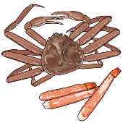
2. カニが、冬の食べ物で有名です。
→（ ）。
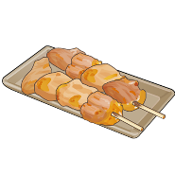
3. 「たなべ」の焼き鳥が、いちばんおいしいです。
→（ ）。

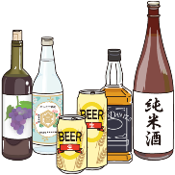
4. お酒を飲み過ぎることは、健康によくないです。
→（ ）。

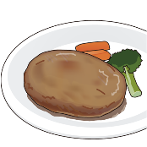
5. ハンバーグを、この店でよく食べます。
→（ ）。

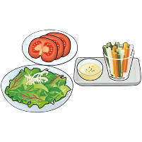
6. 野菜を毎日食べることが、大切です。
→（ ）。
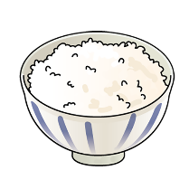
7. 大盛りのご飯の量に、びっくりします。
→（ ）。

▶トピック： レストランで
第4課 「しょうゆをつけないで食べてください」

❶ Nなら、～

【練習】 例のように、「～なら」を使って、おすすめの店や食べ物を教えましょう。
Recommend a restaurant/food to someone using "～なら", just like the example.
例. A： この近くに、いい店ありますか？
B： （ この近くなら ）、「平兵衛」がおすすめです。
1. A： 今度、彼女と食事に行きたいんですけど、おしゃれな店、知りませんか？
B： そうですねえ、（ ）、「みさきカフェ」がいいと思いますよ。
2. A： おいしい魚が食べたいんですけど、どこかいいお店、ありませんか？
B： （ ）、「むさし」がいいと思うよ。安いし。
3. A： 今度、別府に旅行に行くんですけど、食べ物は、何が有名ですか？
B： （ ）、鶏の天ぷらとかかな。
4. A： バトさん、モンゴル料理のレストランって、ありますか？いちど食べてみたいんです。
B： はい、（ ）、赤羽に、「アルヒ」という店がありますよ。
5. A： 佐藤さん、私、1月に富山に行くんですけど、おすすめの料理はありますか？
B： いいですねえ。（ ）、ブリがおいしいですよ。ブリしゃぶがおすすめです。

❷ V-て、～／V-ないで、～ ＜Manners 方法＞

【練習】 絵を見て、例のように、「～て／～ないで」を使って、食べ方を説明しましょう。
Look at the pictures and explain how to eat the food using "～て／～ないで", just like the examples.

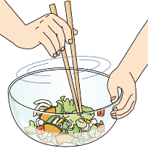
例1. よく混ぜる

→ このサラダは、（ よく混ぜて ）食べてください。

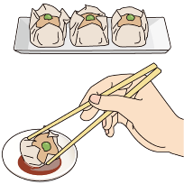
例2. しょうゆをつける

→ このシュウマイは、味がついてますから、（ しょうゆをつけないで ）食べてください。
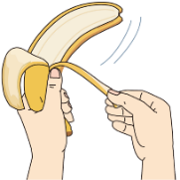
1. 皮をむく

→ この果物は、（ ）食べてください。

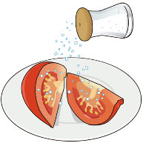
2. 塩をかける

→ このトマトは、（ ）食べてください。

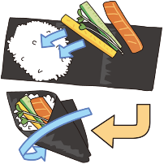
3. のりで巻く

→ 手巻きずしは、ご飯と魚を（ ）食べてください。
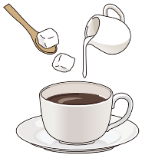
4. ミルクと砂糖を入れる

→ このコーヒーは、（ ）飲んでください。

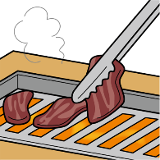
5. よく焼く

→ お肉は、（ ）食べてください。

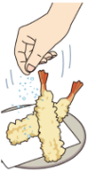
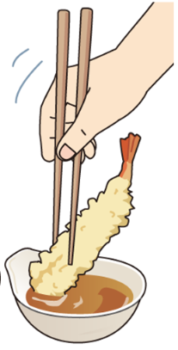
6. つゆにつける 塩をかける

→ エビの天ぷらは、（ ）、（ ）食べてください。

❸ V-ちゃ だめです

【練習】 例のように、「～ちゃだめですよ」を使った言い方にして、してはいけないことを伝えましょう。
Use the expression "～ちゃだめですよ" to explain something that should not be done, just like the example.
例. そんなにたくさんお肉を入れないでください。
→（ そんなにたくさんお肉を入れちゃだめですよ ）。
1. お茶には砂糖を入れないでください。
→（ ）。
2. このヨーグルトはもう古いから、食べないでください。
→（ ）。
3. そんなに高いお肉を買わないでください。
→（ ）。
4. 皮は、捨てないでください。
→（ ）。
5. いい牛肉は、そんなに焼かないでください。
→（ ）。
6. あのレストランに、そんなきたない服で行かないでください。
→（ ）。
7. 手巻きずしは、ご飯をたくさんのせないでください。
→（ ）。
8. スープを飲むとき、音を出して飲まないでください。
→（ ）。
9. 子どもの料理教室ですから、お母さんとお父さんは来ないでください。
→（ ）。
10. みかんを買うとき、すっぱいのを選ばないでください。
→（ ）。

❹ V-てから、～

【練習】 例のように、「～てから」を使って、2つの文を1つにつなげて言いましょう。
Connect two sentences into one using "～てから" and say it, just like the example.
例. お肉と野菜を全部食べます。それから、うどんを入れます。
→（ お肉と野菜を全部食べてから、うどんを入れます ）。
1. ソースをかけて、よく混ぜます。それから、食べます。
→（ ）。
2. はじめに、皮をむきます。それから、切ります。
→（ ）。
3. このハンバーグは、電子レンジで温めます。それから、袋から出して、ソースをかけます。
→（ ）。
4. 薬を飲みます。それから、お酒を飲みます。
→（ ）。
5. 家に帰りました。それから、すぐご飯を食べました。
→（ ）。

❺ S1が、S2

【練習】 例のように、「～が」を使って、2つの文を1つにつなげて言いましょう。
Connect two sentences into one using "～が" and say it, just like the example.
例. 料理はとてもおいしかったです。でも、少し値段が高かったです。
→（ 料理はとてもおいしかったですが、少し値段が高かったです ）。
1. このレストランは安くておいしいです。でも、駅から遠いです。
→（ ）。
2. 「平兵衛」は有名です。でも、私は行ったことないです。
→（ ）。
3. この店では、本物のタイ料理が食べられます。でも、とても辛いです。
→（ ）。
4. 定食はちょっと量が少ないです。でもご飯のおかわり自由です。
→（ ）。
5. フェイジョアーダは日本の「ぜんざい」に似ています。でも、ぜんぜん甘くないです。
→（ ）。

▶トピック： 旅行に行こう
第5課 「早く予約したほうがいいですよ」

❶ V-（られ）ます ＜Potential-form 可能形 ①＞

【練習】 例のように、可能形を使った形にして言いましょう。
Make a sentence using the potential-form and say it, just like the example.
例. 京都では、お寺をたくさん見ることができます。
→（ 京都では、お寺がたくさん見られます ）。
1. 冬の富山では、おいしい魚を食べることができます。
→（ ）。
2. 沖縄は暖かいから、春から秋まで泳ぐことができます。
→（ ）。
3. 北海道まで、新幹線で行くことができます。
→（ ）。
4. 東京は、遊ぶところがいろいろあるから、一日中遊ぶことができます。
→（ ）。
5. 秋の日光は、きれいなもみじを見ることができます。
→（ ）。
6. 浅草では、いろいろなお土産を買うことができます。
→（ ）。
7. このお寺は、観光客も泊まることができます。
→（ ）。
8. 山の頂上まで、歩いて登ることができます。
→（ ）。
9. たいていのホテルは、ネットで予約することができます。
→（ ）。
10. このお祭りには、だれでも参加することができます。
→（ ）。

≪整理≫ 下の動詞を、可能形に変えましょう。
Change the verbs below into the potential-form.

例. （遊ぶ → | 遊べる ） |  | 8. （伝える → | ）
1. （楽しむ → | ） |  | 9. （乗る → | ）
2. （手伝う → | ） |  | 10. （覚える → | ）
3. （起きる → | ） |  | 11. （話す → | ）
4. （着く → | ） |  | 12. （借りる → | ）
5. （降りる → | ） |  | 13. （持って来る → | ）
6. （休む → | ） |  | 14. （旅行する → | ）
7. （待つ → | ） |  | 15. （感動する → | ）

❷ ～ところ

【練習】 例のように、「（可能形）ところに行きたいです」という言い方にして、旅行の希望を言いましょう。
Say where you want to travel using "(potential-form)ところに行きたいです", just like the example.

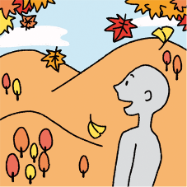
例. もみじが見たいです。
→ （ もみじが見られるところに行きたいです ）。

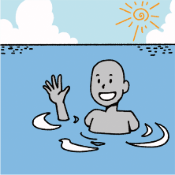
1. 海で泳ぎたいです。
→ （ ）。

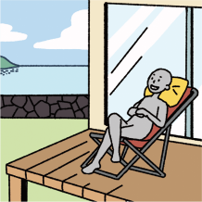
2. のんびりしたいです。
→ （ ）。

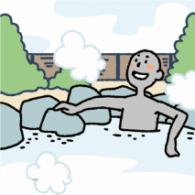
3. 温泉に入りたいです。
→ （ ）。

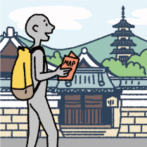
4. 古いお寺が見たいです。
→ （ ）。

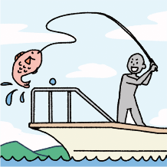
5. 釣りがしたいです。
→ （ ）。

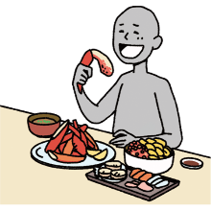
6. おいしいものが食べたいです。
→ （ ）。

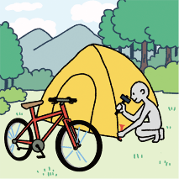
7. キャンプがしたいです。
→ （ ）。

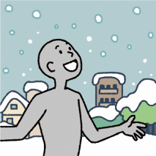
8. 雪が見たいです。
→ （ ）。

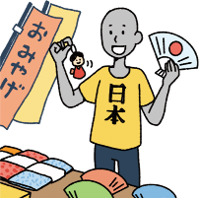
9. お土産が買いたいです。
→ （ ）。

❸ S （plain-form 普通形） って 聞きました
S （plain-form 普通形） って 言っていました

【練習】 例のように、「～って」を使って、ほかの人に伝えましょう。
Tell someone something using "～って", just like the example.
例.
新宿からは、バスが安くて便利ですよ

→新宿からは、（ バスが安くて便利だって ）。
1.
山梨は、うどんがおいしいですよ

→山梨は、（ ）聞きました。
2.
土曜日は、もういっぱいです

→民宿に予約の電話してみたけど、（ ）。
3.
沖縄でも、3月は、まだ泳げません

→沖縄でも、（ ）聞きました。
4.
北海道に行って、カニが食べたいです

→タンさん、（ ）言ってました。
5.
日曜日、「さか寿司」に行って、2時間ぐらい並びました

→ナムさん、日曜日に「さか寿司」に行って、（ ）。
6.
来週、京都に旅行に行きます

→ナディアさん、（ ）言ってました。
7.
私、自転車に乗れないんです

→ソフィアさん、（ ）。サイクリングは無理ですね。

❹ 【interrogative 疑問詞】 V-たら いいですか？

【練習】 例のように、（ ）の中に「（疑問詞）＋～たらいいですか」を入れて、質問しましょう。
Fill in the blanks with the expression "(interrogative)＋～たらいいですか" and ask a question, just like the example.
例. A： 日光に行くんですけど、（ 何で行ったらいいですか ）？
B： 日光までなら、電車で行けますよ。
1. A： 奈良では、（ ）？
B： 奈良なら、やっぱり、東大寺と奈良公園ですね。
2. A： できるだけ安いところに泊まりたいんですが、（ ）？
B： 安いところなら、民宿がいいですよ。
3. A： 京都に行きたいんですけど、（ ）？
B： 11月がいいと思いますよ。もみじが本当にきれいですし。
4. A： 今度の温泉旅行のことは、（ ）？
B： 林さんが担当だから、林さんに聞いてみて。
5. A： スキーには、（ ）？
B： スキー板とウェアは借りられるけど、帽子と手袋は、自分のを持って行ったほうがいいよ。
6. A： 京都のお土産は、（ ）？
B： 清水寺の近くに店がたくさんあって、いろいろ買えますよ。

❺ V-た ほうが いいです
V-ない ほうが いいです

【練習】 例のように、○×を見て、「～たほうがいいです」か「～ないほうがいいです」を使った文にしましょう。
Look at the ○ or × and make a sentence using "～たほうがいいです" or "～ないほうがいいです", just like the examples.
例1. 日光には、上着を（○持って行く → 持って行ったほうがいいです ）よ。
例2. できれば、日曜日は（×行く → 行かないほうがいいです ）よ。
1. スキーには、帽子と手袋を買って（○持って行く → ）よ。
2. ホテルは、早く（○予約する → ）よ。
3. お土産は、空港のお店では（×買う → ）よ。高いし。
4. ハウステンボスでは、ぜひ夜のイルミネーションを（○見る → ）よ。
5. あのホテルには（×泊まる → ）よ。部屋がきたないって聞きました。
6. 山に登るときは、重いものはできるだけ（×持って来る → ）よ。
7. （○急ぐ→ ）よ。もうすぐバスの時間です。

▶トピック： 旅行に行こう
第6課 「いろいろなところに行けて、よかったです」

❶ V-るつもりです

【練習】 例のように、「～つもりです」「～ないつもりです」の形にして言いましょう。
Make a sentence using "～つもりです" or "～ないつもりです" and say it, just like the examples.
例1. 明日は、中禅寺湖に行きます。
→（ 明日は、中禅寺湖に行くつもりです ）。
例2. 時間がないので、神社には行きません。
→（ 時間がないので、神社には行かないつもりです ）。
1. 来週、箱根に行きます。
→（ ）。
2. 週末は、どこにも行きません。
→（ ）。
3. 京都では、お寺や神社をたくさん見ます。
→（ ）。
4. 新幹線は高いので、使いません。
→（ ）。
5. 今日はこれから商店街に行って、お土産を買います。
→（ ）。
6. 浅草では、ビジネスホテルに泊まります。日光では、温泉旅館に泊まります。
→（ ）。
7. 京都と大阪に行きます。奈良には行きません。
→（ ）。

❷ V-（られ）て、～
V-（られ）なくて、～

【練習】 例のように、「（可能形）て」「（可能形）なくて」の形にして、1つの文につなげて言いましょう。
Connect these into one sentence using "(potential-form)て" or "(potential-form)なくて" and say it, just like the examples.
例1. いろいろなところに行きました。よかったです。
→（ いろいろなところに行けて、よかったです ）。
例2. ショーを見ませんでした。残念でした。
→（ ショーが見られなくて、残念でした ）。
1. 大阪でおいしいものをたくさん食べました。満足しました。
→（ ）。
2. 有名な水族館に行きました。感動しました。
→（ ）。
3. 通天閣に行きませんでした。残念でした。
→（ ）。
4. 東京でたくさん遊びました。とても楽しかったです。
→（ ）。
5. 動物園で、パンダを見ました。うれしかったです。
→（ ）。
6. 沖縄では、車を借りませんでした。大変でした。
→（ ）。
7. ゴールデンウィークはどこにも行きませんでした。つまらなかったです。
→（ ）。

❸ S1し、S2し、～

【練習】 例のように、「～し」の形を使って言いましょう。
Say it using "～し", just like the example.
例. 海で泳げました。船に乗れました。よかったです。
→（ 海で泳げたし、船に乗れたし ）、よかったです。
1. 大阪では、いろいろなところに行けました。たこ焼きも食べられました。満足です。
→大阪では、（ ）、満足です。
2. 長野は、スキーもできます。温泉にも入れます。いいところです。
→長野は、（ ）、いいところです。
3. 日光が好きです。自然の景色がきれいです。古いお寺も見られます。
→日光が好きです。（ ）。
4. 冬の沖縄は、寒いです。海で泳げません。あまりおすすめしません。
→冬の沖縄は、（ ）、あまりおすすめしません。
5. 天気がよくなかったです。ケーブルカーにも乗れませんでした。つまらなかったです。
→（ ）、つまらなかったです。
6. ディズニーランドは、あまり混んでいませんでした。ショーもたくさん見られました。楽しかったです。
→ディズニーランドは、（ ）、楽しかったです。

❹ V-る／V-ている／Vた とき、～

【練習】 例のように、正しいものを選びましょう。
Choose the correct answer, just like the example.
例. 道を（ 歩く／歩いている／歩いた ）とき、リスを見ました。
1. 沖縄の海をはじめて（ 見る／見ている／見た ）とき、とても感動しました。
2. 日光に（ 行く／行っている／行った ）とき、厚い上着を持って行ったほうがいいですよ。
3. ショーを（ 見る／見ている／見た ）とき、ちょっと眠くなりました。
4. あべのハルカスに（ 登る／登っている／登った ）とき、展望台から空港が見えました。
5. 雨が（ 降る／降っている／降った ）とき、海で泳ぎたくないです。
6. お寺の中に（ 入る／入っている／入った ）とき、くつを脱ぎました。
7. ホテルに（ 着く／着いている／着いた ）とき、部屋からメールしますね。

❺ 【person 人】 と 【number of people 人数】 で

【練習】 下の絵を見て、例のように、だれと何人で行った／行くか、言いましょう。
Look at the pictures below and explain who and how many people went or will go, just like the example.
例. （ 友だちと2人で ）ハウステンボスに行きました。
1. 今度、（ ）日帰り旅行に行きます。
2. ゴールデンウィークは、（ ）沖縄に行くつもりです。
3. 昨日、（ ）、東京にプロレスを見に行きました。
4. 明日の日曜日、（ ）横浜へ出かける予定です。
5. （ ）鎌倉に行って、お寺を見ました。
6. 週末は、（ ）、高尾山に登ってきます。
7. 今日の夜、（ ）飲みに行きます。
8. この間の連休は、（ ）温泉に行って、のんびりしました。



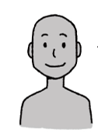




例. 1. 2.

友だち 今田さん バイさん 家族
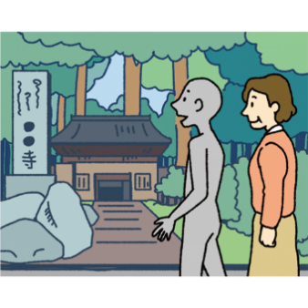
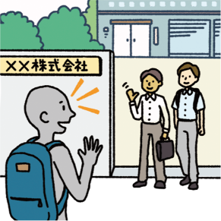


3. 4. 5.

先輩 後輩
会社の人 母
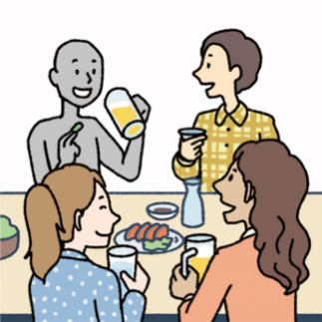
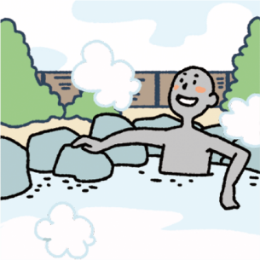
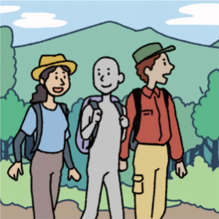
6. 7. 8.

同じ国の友だち 日本語教室の人

▶トピック： 地域のイベント
第7課 「雨が降ったら、ホールでやります」

❶ ～たら、～

【練習】 例のように、「～たら」の形に変えて言いましょう。
Change it into the "～たら" form and say it, just like the example.
例1. もし（雨が降ります →雨が降ったら ）、花火は中止です。
例2. （雨じゃないです →雨じゃなかったら ）、行きたいです。
1. （盆踊りが終わります→ ）、いっしょに居酒屋に行きましょう。
2. 日曜日、（暇です→ ）、映画を見に行きませんか？
3. （天気がいいです→ ）、海で泳ぐつもりです。
4. 水道工事のあと、（水が濁ります→ ）、しばらく水を出してください。
5. コンサートの会場、（場所がわかりません→ ）、スマホで調べます。
6. お祭りの寄付、（嫌じゃないです→ ）、ぜひお願いします。
7. （時間がありません → ）、寄らなくてもいいです。

❷ V-（ら）れます ＜Passive 受身①＞

【練習】 例のように、【 】の動詞の受身の形を使った言い方に変えましょう。
Change it into a phrase using the passive-form of the verb in the 【 】, just like the example.
例. 明日、「ひかりホール」において、コンサートがあります。 【→開催する】
→（ 明日、「ひかりホール」において、コンサートが開催されます ）。
1. 今週の日曜日、海岸で、花火大会があります。 【→行う】
→（ ）。
2. 昨日の夜、市役所のホールで、映画上映会がありました。 【→開催する】
→（ ）。
3. 毎週土曜日、中央公園でフリーマーケットがあります。 【→開く】
→（ ）。
4. 8月15日、さくら小学校校庭で、盆踊り大会がありました。 【→行う】
→（ ）。
5. 来週国へ帰るマイさんの送別会が、昨日ありました。 【→開く】
→（ ）。

❸ V-（られ）ます ＜Potential-form 可能形②＞

【練習】 例のように、絵を見ながら、可能形の動詞を入れて言いましょう。
Look at the pictures. Complete the sentence with the potential-form of a verb and say it, just like the example.
例. A： 盆踊り、私にも（ 踊れます ）か？
B： 簡単だから、だいじょうぶですよ。
1. A： ソンさん、お酒、（ ）か？
B： はい、大好きです。
2. A： アクバルさんは、インドネシア料理が（ ）か？
B： もちろんです。今度、作りますよ。
3. A： 何か、楽器ができますか？
B： ギターとピアノを、少し（ ）。
4. A： ラウラさんは、お刺身が（ ）か？
B： あ、生の魚はちょっと・・・。
5. A： ジーナさん、何か、日本の歌が（ ）か？
B： そうですねえ、安室奈美恵とか・・・。
6. A： 斎藤さんは、何語が（ ）か？
B： ええと、日本語と、フランス語と、韓国語ができます。
7. A： 得意なことは、何ですか？
B： いつでも、どこでも、何時間でも（ ）！

例. 踊る 1. 飲む 2.作る 3.弾く
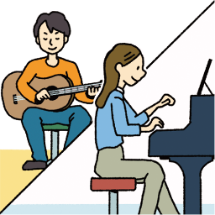
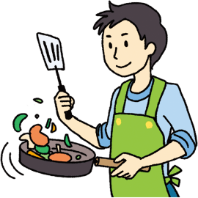
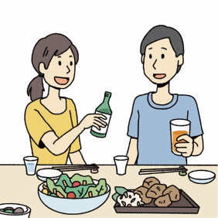
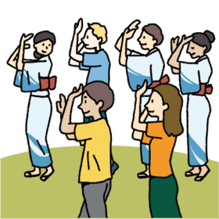

4.食べる 5.歌う 6.話す 7.寝る
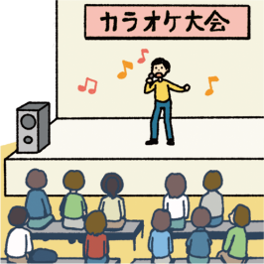
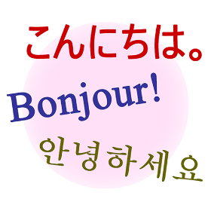
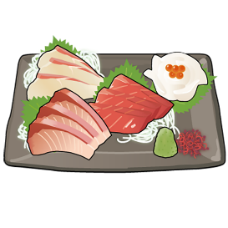


▶トピック： 地域のイベント
第8課 「屋台はどこかわかりますか？」

❶ もう V-ました
まだ V-て（い）ません

【練習】 例のように、【 】の動詞を「～ました」「～て（い）ません」の形にして、会話を作りましょう。
Change the verb in the 【 】 to the "～ました" form and the "～て（い）ません" form to make dialogs,
just like the example.
例. 【始まる】 A： スピーチコンテストは、もう（ 始まりました ）か？
B： いえ、まだ（ 始まっていません／始まってません ）。
1. 【終わる】 A： 映画上映会、もう（ ）か？
B： いえ、まだ（ ）。あと5分ぐらいです。
2. 【見に行く】 A： パフォーマンスのコーナー、もう（ ）か？
B： いえ、まだ（ ）。ご飯のあとで見てみます。
3. 【買う】 A： お土産、もう（ ）か？
B： いえ、まだ（ ）。帰る前に買うつもりです。
4. 【申し込む】 A： カラオケ大会、もう（ ）か？
B： いえ、まだ（ ）。
5. 【決める】 A： スピーチコンテストで話すこと、もう（ ）か？
B： いえ、まだ（ ）。迷っています。
6. 【疲れる】 A： もう（ ）か？
B： いえ、まだ（ ）。次は「世界の遊び体験」に行きましょう。

❷ まだ V-ます

【練習】 例のように、正しいほうを選びましょう。
Choose the correct answer, just like the example.
例. A： チケット、（ もう／まだ ）ありますか？
B： すみません、（ もう／まだ ）全部なくなりました。
1. A： 観光紹介コーナー、（ もう／まだ ）やってますか？
B： （ もう／まだ ）やってますが、あと10分で終わりですよ。
2. A： ファッションショー、（ もう／まだ ）始まっていますか？
B： いえ、（ もう／まだ ）始まっていません。こちらのドアからお入りください。
3. A： このパン、おいしいですね。（ もう／まだ ）温かいし。
B： 本当。おいしい！
4. A： 民族衣装のコーナー、行きましたか？
B： （ もう／まだ ）行ってないです。これから見てみます。
5. A： スタンプラリー、（ もう／まだ ）全部押しましたか？
B： （ もう／まだ ）です。あと1つ。
6. A： カラオケ大会、（ もう／まだ ）申し込めますか？
B： すみません、先着順で、（ もう／まだ ）いっぱいになりました。
7. A： ロールケーキ、1つ、ください。
B： ああ、今日は（ もう／まだ ）ありません。（ もう／まだ ）全部終わりました。
A： そうですか・・・。
B： チョコレートケーキなら、（ もう／まだ ）ありますが、どうですか？
A： じゃあ、それにします。

❸ 【interrogative 疑問詞】 ＋ （plain-form 普通形） か、～

【練習】 例のように、（ ）の中にことばを入れましょう。
Fill in the blanks, just like the example.

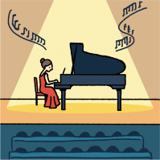
例. コンサートは何時からですか？
→コンサートは（ 何時からか ）、知っていますか？

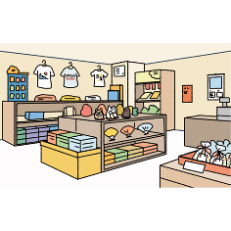
1. お土産、どこで買ったらいいですか？
→お土産、（ ）、教えてください。

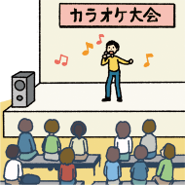
2. カラオケ大会のことはだれに聞いたらいいですか？
→カラオケ大会のことは（ ）、わかりますか？

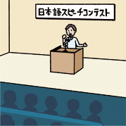
3. スピーチ大会にはだれが出ますか？
→スピーチ大会には（ ）、知りませんでした。

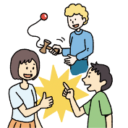
4. 「世界の遊び体験」ではどんなことをしますか？
→「世界の遊び体験」では（ ）、教えてください。

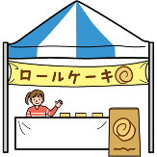
5. ロールケーキは1ついくらですか？
→ロールケーキは1つ（ ）、知っていますか？

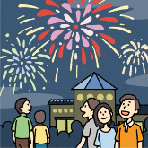
6. 花火大会はどのぐらい混みますか？
→花火大会は（ ）、わかりません。

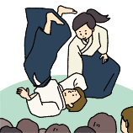
7. 合気道デモンストレーションには何を用意して行ったらいいですか？
→合気道デモンストレーションには（ ）、教えてください。

▶トピック： 年中行事とマナー
第9課 「成人の日は、何をするんですか？」

❶ ～んですか？
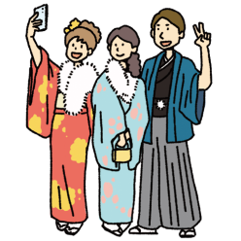
【練習】 例のように、「～んですか？」を使って質問しましょう。
Ask a question using "～んですか？", just like the example.
例. A： 成人の日は、何を（ するんですか ）？
B： ええと、市のホールで成人式があって、市長さんの話を聞いたり・・・。
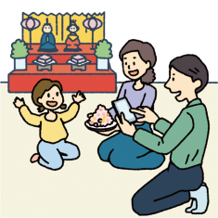
1. A： このおすしは、ひな祭りに（ ）か？
B： はい。宋さんも、どうぞ食べてください。
2. A： 甘酒は、何から（ ）か？
B： お米から作るんですよ。アルコールは入っていません。
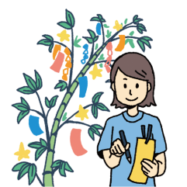
3. A： この飾りを、笹の葉に（ ）か？
B： そうですよ。ナンさんも、飾ってください。
4. A： 七夕の短冊には、何を（ ）か？
B： 自分の願い事を書くんですよ。「日本語が上手になりたい」とか。
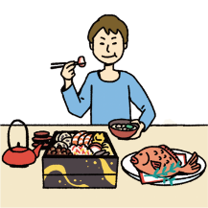
5. A： 日本のお正月は、どんなものを（ ）か？
B： おせち料理とか、お餅とかですね。

❷ Nしか ＋ negative sentence 否定文

【練習】 例のように、「～しか」を使った文に変えて言いましょう。
Change it into a sentence using "～しか" and say it, just like the example.
例. 乗り物に、1つだけ乗れました。
→乗り物に、（ 1つしか乗れませんでした ）。
1. お餅は、1つだけ食べました。
→お餅は、（ ）。
2. お正月休みは、買い物だけしました。
→お正月休みは、（ ）。
3. お年玉、1000円だけもらいました。
→お年玉、（ ）。

4. お正月に親戚が集まると、毎年同じ話だけします。
→お正月に親戚が集まると、毎年（ ）。
5. クリスマスは、自分で食べるケーキだけ買いました。
→クリスマスは、（ ）。

❸ Nだけ

【練習】 例のように、正しいほうを選びましょう。
Choose the correct answer, just like the example.
例. お正月は、1日（ だけ／しか ）実家に帰りました。
1. 今年のゴールデンウィークの休みは、3日（ だけ／しか ）ありませんでした。
2. 成人式は、パーティー（ だけ／しか ）参加するつもりです。
3. 今年のひな祭りは、ちらしずし（ だけ／しか ）準備しました。
4. あの店、いつも混んでいますが、今日は10分（ だけ／しか ）待ちませんでした。
5. 日本の神社は、明治神宮（ だけ／しか ）行ったことがあります。
6. 今年は姉も妹も忙しくて、実家には私（ だけ／しか ）帰りませんでした。
7. こんなにゆっくり過ごせるのは、お正月休み（ だけ／しか ）です。

❹ V-たりして、～

【練習】 例のように、「～たりして」の形にして言いましょう。
Say it using the "～たりして" form, just like the example.
例. 週末は、友だちといっしょに買い物を（する → したりして ）、楽しかったです。
1. お正月は、家でDVDを（見る → ）、のんびり過ごすつもりです。
2. ゴールデンウィークはディズニーランドに（行く → ）、たくさん遊びました。
3. 夏休みは沖縄に行きました。海で（泳ぐ → ）、とてもよかったです。
4. 七夕の体験教室では、短冊に願い事を（書く → ）、いい経験になりました。
5. 久しぶりに実家に帰って、両親や親戚と（話す → ）、よかったと思います。

❺ V-なくちゃ ならない

【練習】 例のように、「～なくちゃならない」の形にして言いましょう。
Say it using "～なくちゃならない", just like the example.
例. お正月は子どもにお年玉を（あげる → あげなくちゃならない ）し、大変です。
1. 今年の夏休みは、実家に（帰る → ）んです。
2. 月曜日に帰るなら、休みを（取る → ）ですね。
3. ひな祭りが終わったら、ひな人形をすぐ（片付ける → ）って、知ってますか？
4. 成人式の着物は、（買う → ）んですか？
5. 実家に帰ったら、親戚の子どもと（遊ぶ → ）し、大変です。

❻ V-れます ＜Potential-form 可能形③＞

【練習】 例のように、動詞を可能形にして言いましょう。
Change the verb into the potential-form and say it, just like the examples.
例1. 久しぶりに母の料理が（食べる → 食べられ／食べれ ）て、よかったです。
例2. 新幹線はいっぱいで、もう（乗る → 乗れ ）ませんでした。
1. お正月休みは、DVDをたくさん（見る → ）ました。
2. 成人式には、私も着物を（着る → ）ますか？
3. 田舎に帰りたかったんですが、飛行機のチケットが（取る → ）ませんでした。
4. １月は雪がすごくて、外に（出る → ）ない日もありました。
5. うちの家族は５人なので、せまい実家には（泊まる → ）ません。
6. お正月に親戚が集まりましたが、兄は（来る → ）ませんでした。
7. 夏は忙しくて、実家に（帰る → ）ないと思います。
8. 私は母と違って、あまり朝早く（起きる → ）ません。

❼ S（plain-form 普通系） ＋ 人が～
S（plain-form 普通系） ＋ 人も～

【練習】 例のように、絵文字とことばを見て、「～人が多いです」「～人もいます」を使って説明しましょう。
Look at the emoticons and words and describe them using "～人が多いです" or "～人もいます", just like the example.
例. 【お正月】 👵👩‍🦱👨‍🦱👪👱👦👫→田舎に帰ります｜👮‍♀️👷‍♂️→仕事をしています
→お正月は、（ 田舎に帰る人が多いです ）。でも（ 仕事をしている人もいます ）。
1 【七夕】 🧓👨‍🦲→ちらしずしを食べます
→七夕には、（ ）。
2. 【成人の日】 👩👱‍♀️👩‍🦰👩‍🦱👧👩👩‍🦱→着物を着て写真を撮ります
→成人の日は、（ ）。
3. 【春節】 👨‍🦱👵👭 👨‍🦰👴👶👬→海外に旅行に行く
→最近、中国では、「春節」の休みに（ ）。
4. 【ソンクラーン】 👨👩‍🦳→海外からタイに来て祭りに参加する
→「ソンクラーン」の日に、（ ）。
5. 【レバラン】 👨‍👩‍👦👬👩‍👩‍👧‍👦👭👩‍👧‍👧👫→家族や友だちとパーティーをします
→「レバラン」のときには、（ ）。
6. 【クリスマス】 👨👩→恋人とデートします｜👨‍👩‍👧→家族と過ごします
→クリスマスには、（ ）。（ ）。

❽ V-ながら、～

【練習】 例のように、「～ながら」の形を使って言いましょう。
Say it using "～ながら", just like the example.
例. 【町を歩く ＋ 水をかけ合う】
→ソンクラーンは、（ 町を歩きながら ）、みんなで（ 水をかけ合い ）ます。
1. 【歌う ＋ 太鼓をたたく】
→その祭りでは、女の人が（ ）、（ ）ます。
2. 【お酒を飲む ＋ ゲームをする】
→お正月に親戚と（ ）、（ ）ました。
3. 【イルミネーションを見る ＋ いっしょに歩く】
→クリスマスは、恋人と2人で（ ）、（ ）たいです。
4. 【おしゃべりをする ＋ 飾りつけをする】
→田舎に帰ったとき、家族と（ ）、春節の（ ）ました。
5. 【踊りを踊る ＋ 町を歩く】
→富山の「風の盆」という盆踊りは、男女が（ ）、（ ）ます。

❾ Nによって

【練習】 例のように、「～によって」を使って言いましょう。
Say it using "～によって", just like the example.
例. 【レバランの日程】
2021年 | 2022年 | 2023年
5月13～14日 | 5月2～3日 | 4月22～23日
→レバランの日程は、（ 年によって ）変わります。

1. 【クリスマスの食事】
田中さんの家 | 山本さんの家 | 後藤さんの家
フライドチキン | ローストビーフ | ピザ
→クリスマスの食事は、（ ）いろいろです。

2. 【クリスマスケーキの値段】
不二家 | セブンイレブン | 帝国ホテル
4,300円 | 3,700円 | 38,000円
→クリスマスケーキの値段は、（ ）違います。

3. 【春節の日】
2022年 | 2023年 | 2024年
2月1日 | 1月22日 | 2月10日
→春節の日は、（ ）変わります。

4. 【学校の夏休み】
日本 | アメリカ | フランス
約1か月 | 約3か月 | 約2か月
→学校の夏休みの長さは、（ ）違います。

5. 【お餅を食べたときの感想】
ズンさん | トンチャイさん | ステーシーさん
おいしかった！ | まあまあでした | イマイチでした
→お餅を食べたときの感想は、（ ）いろいろありました。

▶トピック： 年中行事とマナー
第10課 「どんな服を着ていけばいいですか？」

❶ 【interrogative 疑問詞】 V-ば いいですか？

【練習】 例のように、「～ばいいですか？」の形にして、質問しましょう。
Ask a question using "～ばいいですか？", just like the example.
例. A： お葬式には、どんな服を（着て行く → 着て行けばいいですか ）？
B： 普通は、黒いスーツに、黒いネクタイだね。シャツは、白いシャツ。
1. A： お香典の袋は、どこで（買う → ）？
B： コンビニで売ってますよ。
2. A： お香典は、いくら（入れる → ）？
B： 3,000円ぐらいですね。
3. A： このお酒は、どうやって（飲む → ）？
B： 少し水を入れるといいですよ。
4. A： お祝いの花は、だれに（渡す → ）？
B： 入り口に、受付があると思います。
5. A： 招待状の返事は、どう（書く → ）？
B： 「ご参加」の「参加」に○を付けて、「ご欠席」を線で消すんです。「ご参加」の「ご」にも線を引きます。

≪整理≫ 下の動詞を、バ形に変えましょう。
Change the verb below into the バ-form.

例. （買う → | 買えば ） |  | 8. （話す → | ）
1. （聞く → | ） |  | 9. （着る → | ）
2. （飲む → | ） |  | 10. （乗る → | ）
3. （言う → | ） |  | 11. （覚える→ | ）
4. （来る → | ） |  | 12. （見る → | ）
5. （並べる → | ） |  | 13. （準備する → | ）
6. （用意する → | ） |  | 14. （頼む → | ）
7. （待つ → | ） |  | 15. （呼ぶ → | ）

❷ V-ては いけません／だめです
V-ちゃ いけません／だめです

【練習】 下の絵を見て、例のように、「～てはいけません／～ちゃだめです」を使って言いましょう。
Look at the pictures below. Make a sentence using "～てはいけません／～ちゃだめです"and say it,
just like the example.
例. 信号が赤の時は、（ 横断歩道を渡ってはいけません／横断歩道を渡っちゃだめです ）。
1. バスの中では、（ ）。
2. この美術館の中では、（ ）。
3. あまり遅い時間まで、（ ）。
4. 今日はもう、（ ）。
5. このビルの中では、（ ）。
6. 水曜日は「ノー残業デー」なので、（ ）。
7. かぜをひいたときは、（ ）。

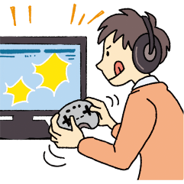

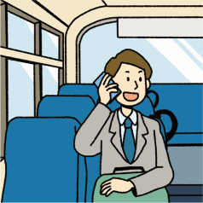
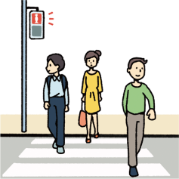
例. 1. 2. 3.

横断歩道を渡る 電話で話す 写真を撮る ゲームで遊ぶ


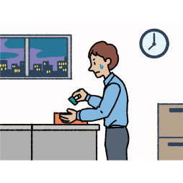

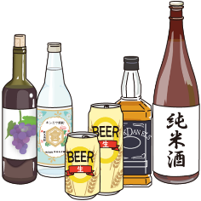
4. 5. 6. 7.

お酒を飲む たばこを吸う 残業する 辛いものを食べる

❸ V-なくちゃ

【練習】 例のように、「～なくちゃ」の形にして、注意しましょう。
Give a warning using "～なくちゃ", just like the example.
例. 食器は自分で片付けてください。
→（ 食器は自分で片付けなくちゃ ）。
1. バスの中では静かにしてください。
→（ ）。
2. 横断歩道は、青になってから渡ってください。
→（ ）。
3. 明日は早いから、今日は早く寝てください。
→（ ）。
4. ジュースは、お金を払ってから飲んでください。
→（ ）。
5. 電車に乗るときは、ちゃんと列に並んでください。
→（ ）。

❹ V-る ように、～
V-ない ように、～

【練習】 例のように、「～ように／～ないように」の形を使って、文を書き換えましょう。
Rewrite a sentence using "～ように／～ないように", just like the example.
例. 食器を片付けたら、次の人がすぐ席に座れます。
→（ 次の人がすぐ座れるように、食器を片付けます ）。
1. トイレをきれいに使ったら、次の人が気持ちよく使えます。
→（ ）。
2. お見舞いに行ったら、友だちが元気になります。
→（ ）。
3. たくさん練習したら、パーティーでいいあいさつができます。
→（ ）。
4. トイレットペーパーをごみ箱に捨てたら、トイレがつまりません。
→（ ）。
5. 赤信号をちゃんと守ったら、事故になりません。
→（ ）。

❺ V-（ら）れます ＜Passive 受身②＞

【練習】 例のように、動詞を受身の形にして言いましょう。
Change the verb into the passive-form and say it, just like the example.
例. 店長さんに、（注意する → 注意されました ）。
1. レジの人に、すごく（怒る → ）。
2. お金を払う前にジュースを飲んじゃだめだと（言う → ）。
3. 食べたあと、食器を片付けなかったら、お店の人に（しかる → ）。
4. 今日、道でごみを拾ってごみ箱に捨てたら、知らない人に（ほめる → ）。
5. 居酒屋で、頼んでいない料理が出てきて、お金を（取る → ）。
6. 会社の人から、日本と外国の習慣の違いについて、（相談する → ）。

≪整理≫ 下の動詞を、受身の形に変えましょう。
Change the verbs below into the passive-form.

例. （怒る → | 怒られる ） |  | 8. （紹介する → | ）
1. （見る → | ） |  | 9. （読む → | ）
2. （聞く → | ） |  | 10. （見せる → | ）
3. （呼ぶ → | ） |  | 11. （祝う → | ）
4. （教える → | ） |  | 12. （押す → | ）
5. （する → | ） |  | 13. （書く → | ）
6. （捨てる → | ） |  | 14. （案内する → | ）
7. （使う → | ） |  | 15. （忘れる → | ）

❻ S（plain-form 普通形）の？

【練習】 例のように、「～んですか？」の文を、「～の？」を使ったカジュアルな文にしましょう。
Make a casual sentence by replacing "～んですか？" with "～の？", just like the example.
例. お金を払わないで、ジュース飲んだんですか？
→（ お金を払わないで、ジュース飲んだの ）？
1. トイレットペーパー、トイレに流していいんですか？
→（ ）？
2. どうして掃除の人が食器を片付けないんですか？
→（ ）？
3. え、赤信号を渡るんですか？
→（ ）？
4. 日本は、チップの習慣、ないんですか？
→（ ）？
5. 「お通し」って、お金を取られるんですか？
→（ ）？

❼ V-なきゃ

【練習】 例のように、「～なきゃ」の形にして、注意しましょう。
Give a warning using "～なきゃ", just like the example.
例. 食器は自分で片付けてください。
→（ 食器は自分で片付けなきゃ ）。
1. バスの中では静かにしてください。
→（ ）。
2. 横断歩道は、青になってから渡ってください。
→（ ）。
3. 明日は早いから、今日は早く寝てください。
→（ ）。
4. ジュースは、お金を払ってから飲んでください。
→（ ）。
5. 電車に乗るときは、ちゃんと列に並んでください。
→（ ）。

▶トピック： 上手な買い物
第11課 「ポイントカードを忘れてしまいました」

❶ V-て みても いいですか？

【練習】 下の絵を見て、例のように、「～てみてもいいですか？」の形を使って、店の人に聞きましょう。
動詞は、下の から選びましょう。
Look at the pictures below and ask store staff a question using "～てみてもいいですか？", just like the example.
Choose a verb from the box below.
例. この（ Tシャツ ）、ちょっと（ 着てみてもいいですか ）？
1. この（ ）、ちょっと（ ）？
2. この（ ）、ちょっと（ ）？
3. この（ ）、ちょっと（ ）？
4. この（ ）、ちょっと（ ）？
5. この（ ）、ちょっと（ ）？
6. この（ ）、ちょっと（ ）？
7. この（ ）、ちょっと（ ）？
8. この（ ）、ちょっと（ ）？

着る かぶる つける かける はく

例. Tシャツ 1. くつ 2. 帽子 3. スカート 4. ワンピース


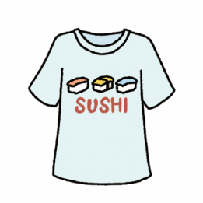



5. サングラス 6. 浴衣 7. ズボン 8. ピアス

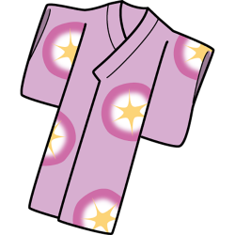
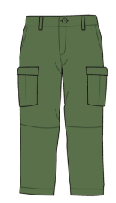


❷ ナA-／イA- すぎます

【練習】 例のように、「～すぎます」を使った文にして言いましょう。
Make a sentence using "～すぎます" and say it, just like the example.
例. この色は、ちょっと派手です。
→（ この色は、ちょっと派手すぎます ）。
1. この服は、ちょっと大きいです。
→（ ）。
2. この色、ちょっと地味です。
→（ ）。
3. このコート、ちょっと高いです。
→（ ）。
4. この服、色がちょっと暗いです。
→（ ）。
5. この服、ちょっとカジュアルです。
→（ ）。

❸ ナA-／イA- の

【練習】 例のように、「～の」を使って、店の人に聞きましょう。
Ask store staff a question using "～の", just like the example.
例. この服、ちょっと小さすぎます。
もうちょっと（ 大きいの ）、ありませんか？
1. このジャケットは、ちょっと高すぎます。
もうちょっと（ ）、ありませんか？
2. この服、色がちょっと派手すぎます。
もうちょっと（ ）、ありませんか？
3. このかばん、ちょっと重すぎます。
もうちょっと（ ）、ありませんか？
4. このカメラ、使い方がちょっと難しすぎます。
もうちょっと（ ）、ありませんか？
5. この掃除機、音がちょっとうるさすぎます。
もうちょっと（ ）、ありませんか？

❹ Nを V-（ら）れます ＜Passive 受身③＞

【練習】 例のように、受身の形にして言いましょう。
Change it into the passive-form and say it, just like the example.
例. 自転車を（盗む → 盗まれ ）ました。
1. 電車の中で、足を（踏む → ）たんです。
2. カフェのテーブルに置いたスマホを、だれかに（とる → ）ました。
3. デパートの駐車場で、車の鍵を（壊す → ）ました。
4. 入り口のところに停めた自転車を、（移動する → ）ました。
5. 昨日（盗む → ）た財布は、お金だけ（とる → ）たあと、
ごみ箱に（捨てる → ）ていました。

❺ S (plain-form 普通形）かもしれません

【練習】 例のように、「～かもしれません」の形を使って言いましょう。
Say the sentence using "～かもしれません", just like the example.
例. A： 財布がない！もしかしたら、財布を（とられました → とられたかもしれません ）。
B： 本当ですか？ すぐ警察に行きましょう。
1. A： 今日は、道がすごく混んでいますね。
B： そうですね。（事故です → ）ね。
2. A： スマホ、見つかるといいですね。
B： はい。でも、もう（見つかりません → ）・・・。
3. A： お会計、2,800円です。
B： あ・・・すみません、財布を家に（忘れました → ）・・・。
4. A： 落とした財布の中には、お金と、クレジットカード、免許証、在留カードが入っていました。
B： 大変ですね・・・。
A： もう（だめです → ）。
5. A： すみません、さっき、階段で転んでしまって・・・。
B： だいじょうぶですか？こちらのソファに座ってください。
A： もしかしたら、（骨を折りました → ）・・・痛い！
6. A： セール、あまり安くないですね。
B： Xマートのほうが、（安いです → ）よ。

❻ V-て しまいました

【練習1】 例のように、「～てしまいました」の形にして言いましょう。
Make a sentence by using "～てしまいました" and say it, just like the example.
例. ポイントカード、忘れました。
→（ ポイントカード、忘れてしまいました ）。
1. トイレで鍵を落としました。
→（ ）。
2. ショッピングモールが広すぎて、道に迷いました。
→（ ）。
3. たくさん歩いて、のどが渇きました。
→（ ）。
4. 自転車を入り口に停めたら、移動されました。
→（ ）。
5. 「北海道フェア」で、お金を使いすぎました。
→（ ）。
6. 先週、ホームセンターで買ったペットの魚は、すぐに死にました。
→（ ）。

【練習2】 例のように、「～ちゃいました」を使って、話しことばの形にして言いましょう。
Make a casual sentence by using "～ちゃいました" and say it, just like the example.
例. ポイントカード、忘れました。
→（ ポイントカード、忘れちゃいました ）。
1. トイレで鍵を落としました。
→（ ）。
2. ショッピングモールが広すぎて、道に迷いました。
→（ ）。
3. たくさん歩いて、のどが渇きました。
→（ ）。
4. 自転車を入り口に停めたら、移動されました。
→（ ）。
5. 「北海道フェア」で、お金を使いすぎました。
→（ ）。
6. 先週、ホームセンターで買ったペットの魚は、すぐに死にました。
→（ ）。

▶トピック： 上手な買い物
第12課 「この掃除機は軽くて動かしやすいですよ」

❶ V-る まで


【練習】 例のように、上の説明を見て、「～まで」の形を使って文を作りましょう。
Look at the explanation above and make a sentence using "～まで".
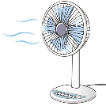
例. パソコンを注文しました パソコンが届きました
→（ パソコンが届くまで ）、２日しかかかりませんでした。
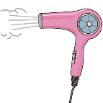
1. 扇風機が壊れました 扇風機が直ります
→（ ）、どのぐらいかかりますか？
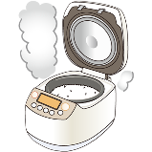
2. ドライヤーを買いました ドライヤーが壊れました
→（ ）、10年間、毎日使っていました。
3. 炊飯器がほしいと思いました 炊飯器を注文しました
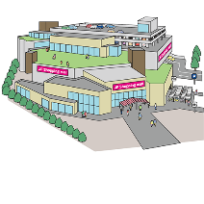
→（ ）、ネットでいろいろ調べました。
4. 店があまりありませんでした 新しいショッピングモールができました
→（ ）、このあたりはとても不便でした。
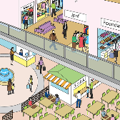
5. ショッピングモールに来ます 店が閉まります
→（ ）、ずっと買い物をしました。

❷ V- やすいです
V- にくいです

【練習】 例のように、絵文字を見ながら、「～やすいです」「～にくいです」を使った文にしましょう。
Look at the emoticons and make a sentence using "～やすいです" or "～にくいです", just like the example.
例1. この掃除機、ちょっと（使う😟 → 使いにくい ）ですね。
例2. こっちの掃除機のほうが、（使う😄 → 使いやすい ）ですよ。
1. この説明書、すごく（わかる😟 → ）と思います。
2. 軽い掃除機のほうが、（掃除する😄 → ）です。
3. このフリマアプリ、デザインがとても（見る😄 → ）ですね。
4. このドライヤー、大きくて、ちょっと（持つ😟 → ）と思います。
5. タブレットは小さい方が（持ち運ぶ😄 → ）ので、私はこれを使ってます。
6. あの店、暗くて、最初は（入る😟 → ）けど、意外にいいお店なんです。
7. このショッピングモールはいろいろな店があって、（買い物する😄 → ）です。

❸ N1と N2（と）、どちら／どっちが～か？
（N1より）N2の ほうが、～。

【練習】 例のように、【 】の中のことばを見ながら、会話を作りましょう。
Look at the words in the 【 】 and create dialogs, just like the example.
例. 【使いやすい｜セーシバ＞スギシタ】
A： （ セーシバとスギシタ（と）、どっちが使いやすいですか ）？
B： （ セーシバのほうが使いやすいです ）。
1. 【人気がある｜白＜シルバー】
A： 冷蔵庫の色は、（ ）？
B： 若い人には、（ ）。
2. 【使いやすい｜スマホ＜タブレット】
A： （ ）？
B： 映画を見たりイラストを描いたりするときは、（ ）。
3. 【大きい｜レオンモール＞さくらモール】
A： （ ）？
B： （ ）。
【いい店がたくさんある｜レオンモール＜さくらモール】
B： でも、( )。
4. 【安い｜J'sデンキ＞ヨツジマカメラ】
A： （ ）？
B： （ ）。
【店員が親切｜J'sデンキ＜ヨツジマカメラ】
B： でも、( )。
5. 【安く買える｜ネットショッピング＜フリマアプリ】
A： アイロンがほしいんですが、（ ）？
B： 値段はもちろん、（ ）。
【いろいろ選べる｜ネットショッピング＞フリマアプリ】
B： でも、( )。

▶トピック： さまざまなサービス
第13課 「いろいろな資料を展示してあります」

❶ V-られます ＜Passive 受身④＞

【練習】 例のように、動詞を受身の形にして言いましょう。
Change the verb into the passive-form and say it, just like the example.
例. この建物は、2年前に（建てる → 建てられ ）ました。
1. 「さくらトピア」は、コンサートやイベントなど、さまざまなことに（使用する → ）ています。
2. このカレンダーの絵は、山田一町によって（描く → ）たものです。
3. このあたりは、昔の町並みがそのまま（残す → ）ていて、観光地になっています。
4. 写真コンテストでは、約3万点の作品の中から、この写真が優勝に（選ぶ → ）ました。
5. 文化センターのロビーに、七夕の飾りが（飾る → ）ていました。
6. 「平和の鳥の像」は、1970年ごろ（作る → ）た作品で、今は駅前の広場に
（展示する → ）ています。

❷ V-て あります

【練習】 例のように、上の文を見て、下の（ ）の中に「～てあります」を使った文を入れましょう。
Look at the sentence above and fill in the blanks below with a sentence using "～てあります", just like the example.
例. 資料を展示しました。
→民俗資料館には、いろいろな資料が（ 展示してあります ）。
1. 写真を飾りました。
→「さくらトピア」のロビーに、コンテストの写真が（ ）。
2. チケットを買いました。
→次は美術館に行きましょう。チケットはもう（ ）。
3. シャンプーを置きました。
→シャンプーはお風呂に（ ）ので、自由に使ってください。
4. 「飲食禁止」と書きました。
→図書館でものを食べてはいけませんよ。ここに「飲食禁止」と（ ）。
5. システムを英語に設定しました。
→こちらの2台のコンピュータは、システムを英語に（ ）。
6. 外国語の説明を用意しました。
→図書館の使い方は、外国語の説明も（ ）ので、必要だったら言ってください。

≪整理≫例のように、正しいほうを選びましょう。
Choose the correct answer, just like the example.
例. 資料が展示して（ います／あります ）。
1. 窓が開いて（ います／あります ）。
2. 暑いので、窓を開けて（ います／あります ）。
3. 送別会の店は、「たなべ」をもう予約して（ います／あります ）。
4. このカレーには豚肉が入って（ います／あります ）か？
5. ホワイトボードに予定表が貼って（ います／あります ）。
6. 明日休むことは、主任にも言って（ います／あります ）か？
7. 事故で、電車が止まって（ います／あります ）。
8. ここの会計は、もう払って（ います／あります ）。
9. さくらホールのロビーには、ピアノが置かれて（ います／あります ）。

❸ N1だけじゃなくて、N2も～

【練習】 例のように、【 】の中のことばを見ながら、「～だけじゃなくて、～も」を使った文にしましょう。
Look at the words in the 【 】 and make a sentence using "～だけじゃなくて、～も", just like the example.
例. 図書館では、本が借りられます。 【＋CDやDVD】
→（ 図書館では、本だけじゃなくて、CDやDVDも借りられます ）。
1. 市の美術館には、絵が展示されています。 【＋彫刻】
→（ ）。
2. 「ゆうゆう館」には、お風呂があります。 【＋食堂や休憩室】
→（ ）。
3. プラネタリウムは、子どもに人気があります。 【＋大人】
→（ ）。
4. さくらホールは、コンサートに使われます。 【＋市の行事やイベント】
→（ ）。
5. 国際交流フェスティバルは、さくら公園で行われます。 【＋さくらトピア】
→（ ）。
6. このスポーツジムでは、マシンで運動することができます。 【＋プールで泳ぐ】
→（ ）。

❹ Nなら、～

【練習】 例のように、「～なら」を使ったことばを入れましょう。ことばは下の から選びましょう。
Insert a word that uses "～なら", just like the example. Choose a word from the box below.
例. 借りた本は、（ 市内の図書館なら ）どこに返してもいいです。
1. （ ）博物館と美術館の両方が見られます。
2. 本は10点、（ ）3点まで借りることができます。
3. 市民プールは、（ ）だれでも利用することができます。
4. 入浴料金は、（ ）無料です。
5. ここは通話禁止です。（ ）電話で話してもだいじょうぶです。
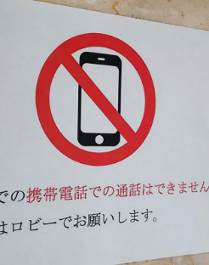
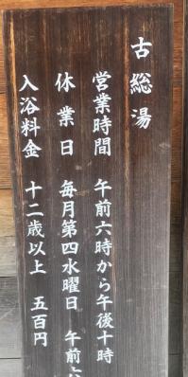
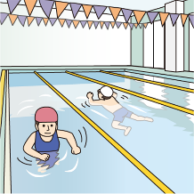
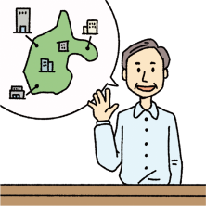
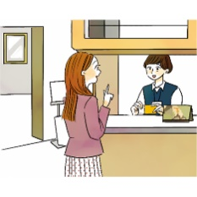
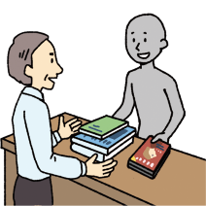

市内の図書館 DVD あちらのロビー
小学生以下 市内にお住まいの方 セットのチケット

❺ 【interrogative 疑問詞】 V-ても、～

【練習】 例のように、【 】の中のことばを見ながら、「疑問詞＋～ても」を使って言いましょう。
Look at the words in the 【 】 and make a sentence using "(interrogative)＋～ても" and say it, just like the example.
例. 【本を返す図書館｜北図書館→OK，中央図書館→OK，南図書館→OK】。
本の返却は、市内の図書館なら（ どこに返しても ）いいです。
1. 【行った日｜月曜日→混んでいます，水曜日→混んでいます，日曜日→混んでいます】。
体育館のジムは、（ ）混んでいます。
2. 【食堂で食べる定食｜焼肉定食→500円，カレー→500円，ハンバーグ定食→500円】。
さくらトピアの食堂は、（ ）500円です。
3. 【感想を聞いた人｜森さん→「よかった！」，アリさん→「よかった！」，パクさん→「よかった！」】。
美術館の山田一町展は、（ ）「よかった！」という感想です。
4. 【プリントアウトする枚数｜1枚→無料，5枚→無料，10枚→無料】。
プリントアウトは、10枚までなら（ ）無料です。
5. 【コンサートを聞く席｜1階の前のほう→いい音，2階の後ろのほう→いい音，3階→いい音】。
さくらホールは、（ ）いい音です。

▶トピック： さまざまなサービス
第14課 「前髪は、もう少し短く切ってもらえますか？」

❶ ナA-に／イA-く

【練習】 例のように、 の中からことばを選んで、「～に／～く」の形にして入れましょう。
Choose a word from the box, change it to the "～に／～く" form and insert it in the blank just like the example.
例. 前髪は、（ 短く ）切ってください。
1. 全体的に、ボリュームを（ ）してください。
2. 美容師になりたいので、専門学校で（ ）勉強しています。
3. スマホの修理、どのぐらいかかりますか？できるだけ（ ）使いたいんですが。
4. この荷物、アメリカまでいちばん（ ）送る方法だと、いくらになりますか？
5. 自転車屋のおじいさんは、80歳ですが、毎日（ ）働いています。
6. クリーニングに出したら、カレーのシミが（ ）落ちました。
7. ATMの使い方を、銀行の人が（ ）教えてくれました。
8. 床屋さんで髪を切ってもらいながら、（ ）寝てしまいました。

短い 早い 安い 少ない 気持ちいい
きれい（な） 親切（な） 元気（な） まじめ（な）

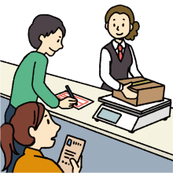
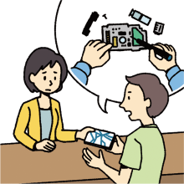
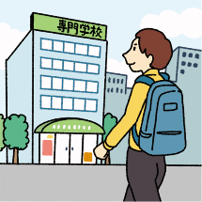

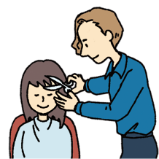

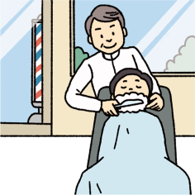
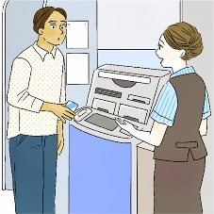
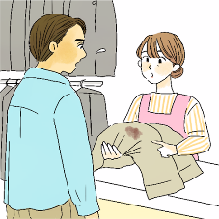
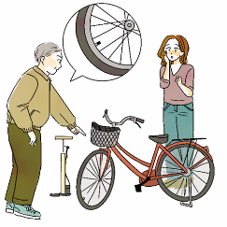

❷ Nの ために、～

【練習】 例のように、（ ）の中に、「～方のための」または「～方のために」を使ったことばを入れましょう。
Fill in the blanks with a word using "～方のための" or "～方のために", just like the example.
例.
さくら市に住んでいます

→（ さくら市に住んでいる方のための ）サービスが、いろいろあります。
→（ さくら市に住んでいる方のために ）、ホールで無料コンサートが開かれます。
1.
ジムを初めて利用します

→（ ）、トレーナーが使い方を説明します。
2. 。
日本語がよくわかりません

→病院では、（ ）通訳サービスも利用できます。
3.
いろいろな国の料理が好きです

→（ ）、公民館で「世界の料理教室」が開かれています。
4.
仕事で困っています

→（ ）無料相談会が、毎週開催されています。
5.
日本に来たばかりです

→土曜日午前のクラスは、（ ）クラスです。
6.
時間がありません

→（ ）、コンビニでも手続きできるようにしました。

▶トピック： 自然と環境
第15課 「会議室の電気がついたままでした」

❶ V-た ままです

【練習】 例のように、（ ）に「～たまま」を使った形を入れましょう。
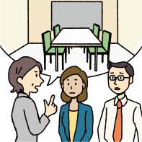
Fill in the blanks with a phrase using "～たまま", just like the example.
例. 会議室の電気が（つく → ついたまま ）でしたよ。

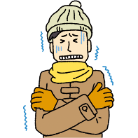
1. 暖房が壊れて寒いので、コートを（着る → ）仕事しています。

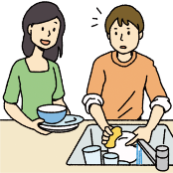
2. 水を（出す → ）お皿を洗うと、水がもったいないですよ。

3. もう10月ですが、「クールビズ」の案内が（出される → ）になっています。
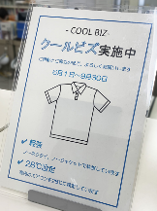

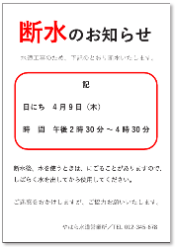
4. 水道工事のあと、水がまだ（濁る → ）です。

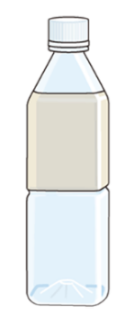
5. ペットボトルはラベルとキャップをはずして捨てますが、キャップの下のリングは
（つける → ）捨ててもだいじょうぶです。

❷ V-る のに いいです

【練習】 例のように、「～のに」を使った文にして言いましょう。
Make a sentence using "～のに" and say it, just like the example.
例. マイストローは、ごみを減らせます。
→マイストローは、（ ごみを減らすのに ）いいんですよ。
1. クールビズにしたら、電気料金を節約できます。
→クールビズは、（ ）いいって聞きました。
2. マイバッグで、買ったものを持ち帰ります。
→マイバッグは、（ ）使います。
3. このシールを貼って、粗大ごみを捨てます。
→このシールは、（ ）必要です。
4. 両面コピーにすると、紙を節約できます。
→両面コピーは、（ ）役立ちます。
5. 布や紙、凝固剤を使って、油を捨てます。
→布や紙、凝固剤は、（ ）使います。
6. ごみを分別やリサイクルをしながら、世界の環境について考えます。
→ごみの分別やリサイクルは、（ ）いい機会です。

▶トピック： 自然と環境
第16課 「地震が来ても、あわてて動かないでください」

❶ V （imperative-form 命令形）
V-るな （imperative-form of prohibition 禁止の命令形）

【練習】 例のように、命令形／禁止の命令形を使った言い方にしましょう。
Change the phrase into the imperative-form or imperative-form of prohibition, just like the examples.
例1. 急いでください！ →（ 急げ ）！
例2. 走らないでください！ →（ 走るな ）！
1. 早く集まってください！ →（ ）！
2. あわてないでください！ →（ ）！
3. 外に逃げてください！ →（ ）！
4. 落ち着いてください！ →（ ）！
5. 川に近づかないでください！ →（ ）！
6. 火を消してください！ →（ ）！
7. ドアを開けてください！ →（ ）！
8. エレベーターは使わないでください！ →（ ）！
9. 頭を守ってください！ →（ ）！

≪整理≫ 下の動詞を、命令形に変えましょう。
Change the verbs below into the imperative-form.

例. （急ぐ → | 急げ ） |  | 8. （入る → | ）
1. （待つ → | ） |  | 9. （降りる → | ）
2. （行く → | ） |  | 10. （座る → | ）
3. （言う → | ） |  | 11. （見る → | ）
4. （あきらめる → | ） |  | 12. （飲む → | ）
5. （報告する → | ） |  | 13. （避難する → | ）
6. （探す → | ） |  | 14. （やめる → | ）
7. （呼ぶ → | ） |  | 15. （来る → | ）

❷ V-ない ように してください

【練習】 例のように、「～ないようにしてください」を使った文にして言いましょう。
Make a sentence using "～ないようにしてください" and say it, just like the example.
例. 煙を吸ってはいけません。
→（ 煙を吸わないようにしてください ）。
1. 外に出てはいけません。
→（ ）。
2. あわててはいけません。
→（ ）。
3. 海の近くには行ってはいけません。
→（ ）。
4. 無理をしてはいけません。
→（ ）。
5. 悪いことは考えてはいけません。
→（ ）。

❸ V-（られ）なく なります

【練習】 例のように、「～なくなります」を使った文にして言いましょう。
Make a sentence using "～なくなります" and say it, just like the example.
例. ドアが開かないと、外に逃げられません。
→ドアが開かないと、（ 外に逃げられなく ）なります。
1. 台風が来ると、いつもの交通手段が利用できません。
→台風が来ると、（ ）なります。
2. 停電して、ネットが使えません。
→停電して、（ ）なりました。
3. 地震のあと、部屋の窓が開きません。
→地震のあと、（ ）なってしまいました。
4. 袋の中の非常食は、賞味期限が切れていて、食べられません。
→袋の中の非常食は、賞味期限が切れていて、（ ）なっています。
5. 日本に長く住んでいるので、地震を怖いとは思いません。
→日本に長く住んでいるので、（ ）なりました。

❹ Sても、～

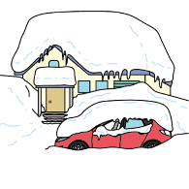
【練習】 例のように、正しいほうを選びましょう。
Choose the correct answer, just like the example.
例. 地震が（ 来たら／来ても ）、あわてないでください。
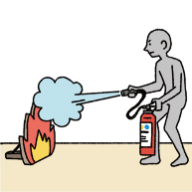
1. このビルは、津波が（ 来たら／来ても ）、だいじょうぶです。
2. 揺れが（ おさまったら／おさまっても ）、避難を開始してください。
3. 明日、大雪（ だったら／でも ）、車は使えませんね。
4. 消火器を火の上のほうに（ 噴射したら／噴射しても ）、火は消えません。

5. この非常食、少し味が（ 変だったら／変でも ）、まだ食べられると思います。
6. 火が（ 大きかったら／大きくても ）、あきらめて逃げてください。
7. オフィスの棚は、震度5（ だったら／でも ）倒れませんでした。
8. 大きなモバイルバッテリーがあれば、（ 停電したら／停電しても ）しばらくは安心です。

9. もし（ 寒かったら／寒くても ）、毛布が借りられますよ。
10. 津波は、地震が（ 大きくなかったら／大きくなくても ）発生することがあります。
11. 食べ物が（ 必要だったら／必要でも ）遠慮しないで言ってくださいね。
12. 福祉センターの仮設のお風呂に（ 行ったら／行っても ）、混んでいて入れないかもしれません。

❺ V （plain-form 普通形）か どうか、～
【練習】 例のように、「～かどうか」を使って文を書き換えましょう。
Rewrite the sentence using "～かどうか", just like the example.
例. 店は開いていますか？
→（ 店が開いているかどうか ）、わかりません。
1. 今、電車は動いていますか？
→（ ）、スマホで調べてみます。
2. ここは危険ですか？
→（ ）、ハザードマップで見てみましょう。
3. 明日、雪が積もりますか？
→（ ）は、今夜の気温によります。
4. 大きな地震はもうすぐ起きますか？
→（ ）については、だれにもわかりません。
5. 避難所の生活にがまんできますか？／炊き出しのご飯はおいしいですか？
→（ ）は、（ ）によります。

▶トピック： 私の人生
第17課 「日本語が前より話せるようになりました」

❶ V-（られ）る ように なりました

【練習】 例のように、「～ように／～に／～く なりました」の形を使って、今のことを言いましょう。
Talk about the present using "～ように／～に／～く なりました", just like the example.
例. 昔は、日本語が話せませんでした。でも今は、話せます。
→（ 日本語が話せるようになりました ）。
1. 昔は、納豆が食べられませんでした。でも今は、食べられます。
→（ ）。
2. 昔は、1人で仕事ができませんでした。でも今は、できます。
→（ ）。
3. 昔は、日本の料理が苦手でした。でも今は、好きです。
→（ ）。
4. 昔は、仕事が大変でした。でも今は、仕事が楽しいです。
→（ ）。
5. 昔は、ホテルで働いていました。でも今は、すし職人です。
→（ ）。
6. 昔は、休みの日は部屋で寝るだけでした。でも今は、いろいろなところに出かけます。
→（ ）。
7. 昔は、ご飯の前は何も言いませんでした。でも今は、ご飯を食べる前に「いただきます」と言います。
→（ ）。
8 昔は、お酒を毎日たくさん飲みました。でも今は、あまり飲みません。
→（ ）。
9 昔は、日本の習慣で困ることがいろいろありました。でも今は、困りません。
→（ ）。
10. 昔は、その日の生活のことしか考えられませんでした。でも今は、将来のことも考えられます。
→（ ）。
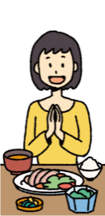
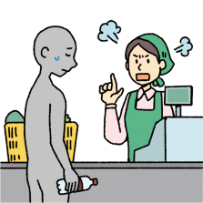
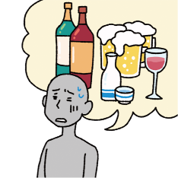
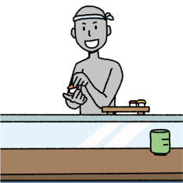
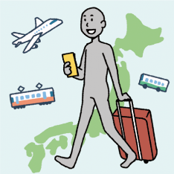
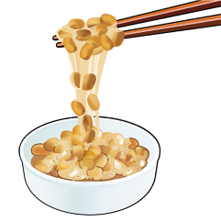

▶トピック： 私の人生
第18課 「将来、自分の会社を作ろうと思います」

❶ V-（よ）うと 思います／思っています

【練習】 例のように、「～（よ）うと思っています」の形を使って言いましょう。
Say it using "～（よ）うと思っています", just like the example.
例. 将来は、自分の会社を作りたいです。
→（ 将来は、自分の会社を作ろうと思っています ）。
1. 日本語の勉強を、もっとがんばりたいです。
→（ ）。
2. 日本語を使って働ける会社に就職したいです。
→（ ）
3. 家族に、日本のことをいろいろ教えたいです。
→（ ）
4. 今の生活を、もっと楽しみたいです。
→（ ）
5. 合気道か空手を習ってみたいです。
→（ ）
6. 将来は、海の近くでのんびり暮らしたいです。
→（ ）

≪整理≫ 下の動詞を、意向形に変えましょう。
Change the verb below into the volitional-form.

例. （がんばる → | がんばろう ） |  | 6. （見る → | ）
1. （行く → | ） |  | 7. （言う → | ）
2. （食べる → | ） |  | 8. （忘れる → | ）
3. （続ける → | ） |  | 9. （稼ぐ → | ）
4. （待つ → | ） |  | 10. （呼ぶ → | ）
5. （勉強する → | ） |  | 11. （来る → | ）

❷ V-る ために、～

【練習】 例のように、「～るために」の形を使って、文をつなげて言いましょう。
Connect the sentences using "～るために" and say it, just like the example.
例. 日本に住みたいです。そのために、日本語を勉強しています。
→（ 日本に住むために、日本語を勉強しています ）。
1. すし職人になりたいです。そのために、専門学校に通っています。
→（ ）。
2. バイクを買いたいです。そのために、毎月貯金しています。
→（ ）。
3. 自分の国で会社を始めたいです。そのために、いろいろ手続きをしています。
→（ ）。
4. いろいろな人と知り合いたいです。そのために、国際交流サークルに入りました。
→（ ）。
5. アメリカに留学したいです。そのために、試験を受けます。
→（ ）。
6. また日本に来たいです。そのために、日本語の勉強を続けます。
→（ ）。

≪整理≫ 例のように、正しいほうを選びましょう。
Choose the correct answer, just like the example.
例1. 将来、自分の店を持つ（ ために／ように ）、貯金しています。
例2. 仕事に遅れない（ ために／ように ）、少し早めに家を出ます。
1. 紙を節約する（ ために／ように ）、両面コピーにします。
2. 外国の人でもわかる（ ために／ように ）、できるだけ簡単な日本語で書きます。
3. 試験に合格できる（ ために／ように ）、がんばります。
4. 日本語の教え方を勉強する（ ために／ように ）、大学に入りたいです。
5. お酒を飲み過ぎない（ ために／ように ）、注意してください。
6. 私の国には、雨が降る（ ために／ように ）みんなでお祈りをする祭りがあります。
7. ガドガドを作る（ ために／ように ）、ピーナッツソースを買ってきました。
8. たばこを吸う（ ために／ように ）、ビルの外に行きます。

❸ V-て あげます

【練習】 絵を見て、例のように、「～てあげる」を使った文を作りましょう。
Look at the pictures and make a sentence using "～てあげる", just like the example.

例.
家を建てる
私は両親に（ 家を建ててあげ ）るつもりです。
両親
私

1.
手伝う
後輩の仕事を（ ）ました。
後輩
私

2.
つれて行く
休みの日、日本に来た姪を動物園に（ ）ました。
姪
私

3.
料理を作る
友だちに、私の国の（ ）たいです。
友だち
私


4.
助ける
道に倒れていたおじいさんを（ ）たことがあります。
おじいさん
私

5.
車を買う
日本で稼いだお金で、弟に（ ）ようと思います。
弟
私

❹ V-て もらいます

【練習】 下の絵を見て、例のように、「～てもらう」を使った文を作りましょう。
Look at the pictures below and make a sentence using "～てもらう", just like the example.
例. 山内さんには、とても（ 親切にしてもらい ）ました。
1. 事務の山下さんには、いろいろ（ ）ました。
2. 先生に、よくメールの（ ）ました。
3. 日本に来たとき、社長に（ ）ました。
4. 先輩のリナさんから、（ ）ました。
5. 自分の国の料理が食べたくなったとき、友だちに（ ）ました。
6. 店長には、仕事のあと、よくお酒を（ ）ました。
7. 送別会のとき、会社の人に（ ）ました。
8. 病気になったとき、後輩に（ ）ました。


例. 1. 2.
日本語を直す
助ける
親切にする

事務の山下さん
先生
山内さん
私
3. 4. 5.
いい店を教える
自転車を貸す
町を案内する

先輩のリナさん
友だち
社長


6. 7. 8.
薬を買って来る
ピアノを弾く
ごちそうする

後輩
会社の人
店長

❺ V-て くれます

【練習】 下の絵を見て、例のように、「～てくれる」を使った文を作りましょう。
Look at the pictures below and make a sentence using "～てくれる", just like the example.
例. 山内さんは、とても（ 親切にしてくれ ）ました。
1. 事務の山下さんは、いろいろ（ ）ました。
2. 先生が、よくメールの（ ）ました。
3. 日本に来たとき、社長が（ ）ました。
4. 先輩のリナさんが、（ ）ました。
5. 自分の国の料理が食べたくなったとき、友だちが（ ）ました。
6. 店長は、仕事のあと、よくお酒を（ ）ました。
7. 送別会のとき、会社の人が（ ）ました。
8. 病気になったとき、後輩が（ ）ました。

例. 1. 2.
日本語を直す
助ける
親切にする

事務の山下さん
先生
山内さん
私
3. 4. 5.
いい店を教える
自転車を貸す
町を案内する

先輩のリナさん
友だち
社長

6. 7. 8.
薬を買って来る
ピアノを弾く
ごちそうする

後輩
会社の人
店長

≪整理≫下の絵を見て、例のように、正しいものを選びましょう。
Look at the pictures below and choose the correct answer, just like the example.
例. お父さんは、私に天ぷらを作って（ あげ／もらい／くれ ）ました。
1. 友だちに、CDを貸して（ あげ／もらい／くれ ）ました。
2. J'ｓデンキに行くとき、田中さんが車を出して（ あげ／もらい／くれ ）ました。
3. 後輩に、家族の写真を見せて（ あげ／もらい／くれ ）ました。
4. 書類を書くとき、先生が日本語をチェックして（ あげ／もらい／くれ ）ました。
5. お正月に田舎に帰ったとき、親戚の子どもと遊んで（ あげ／もらい／くれ ）ました。
6. パーティーでは、マイさんが歌を歌って（ あげ／もらい／くれ ）ました。
7. レストランは、ホテルの人に予約して（ あげ／もらい／くれ ）ました。
8. イベントのあと、社長が車で周さんを家まで送って（ あげ／もらい／くれ ）ました。

例. 1. 2.
CDを貸す
天ぷらを作る
車を出す

田中さん
友だち
お父さん
私

3. 4. 5.
遊ぶ
チェックする
写真を見せる

親戚の子ども
先生
後輩



6. 7. 8.
送る
予約する
歌を歌う

周さん
社長
ホテルの人
マイさん

